Аналитическая справка по результатам выполнения Всероссийской проверочной работы по математике в 9 классе.

Дата проведения: 19.09.2022

Всероссийские проверочные работы основаны на системно- деятельностном, компетентностном и уровневом подходах. В рамках ВПР наряду с предметными результатами обучения оцениваются также метапредметные результаты, в том числе уровень сформированности универсальных учебных действий (УУД) и овладения межпредметными понятиями.

Предусмотрена оценка сформированности следующих УУД.

**Личностные действия:** личностное, профессиональное, жизненное самоопределение.

**Регулятивные действия:** планирование, контроль и коррекция, саморегуляция.

**Общеучебные универсальные учебные действия:** поиск и выделение необходимой информации; структурирование знаний; осознанное и произвольное построение речевого высказывания в письменной форме; выбор наиболее эффективных способов решения задач в зависимости от конкретных условий; рефлексия способов и условий действия, контроль и оценка процесса и результатов деятельности; моделирование, преобразование модели.

**Логические универсальные действия:** анализ объектов в целях выделения признаков; синтез, в том числе выведение следствий; установление причинно- следственных связей; построение логической цепи рассуждений; доказательство.

**Коммуникативные действия:** умение с достаточной полнотой и точностью выражать свои мысли в соответствии с задачами и условиями коммуникации.

Цель анализа: определение проблемных полей, дефицитов в виде несформированных планируемых результатов для каждого обучающегося, для групп обучающихся на основе данных о выполнении каждого из заданий участниками, получившими разные отметки за работу

Результаты выполнения работы

:

В классе 21 учащихся

Выполняли работу 18 человек

«2» - 0

«3» - 15 (83,3%)

«4» - 2 (11,1%)

«5» - 1 (5,56%)

|  |  |  |
| --- | --- | --- |
| Низкие результаты (7-9 баллов) | Количество, чел | Доля обучающихся, % |
| 4 | 22 |

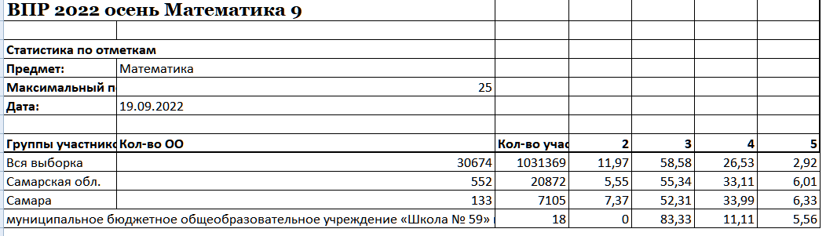

**Сравнение отметок с отметками по журналу**

Подтвердили оценку 18 человек (100%)

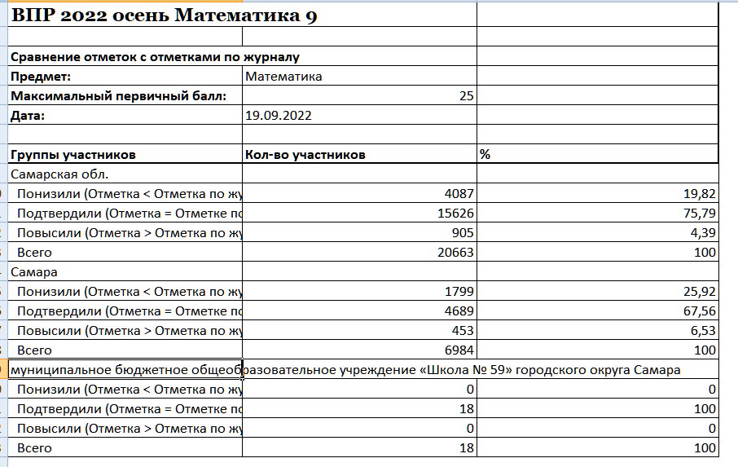

**На основе анализа результативности выполнения заданий выявлены проблемные поля, дефициты в виде несформированных планируемых результатов**

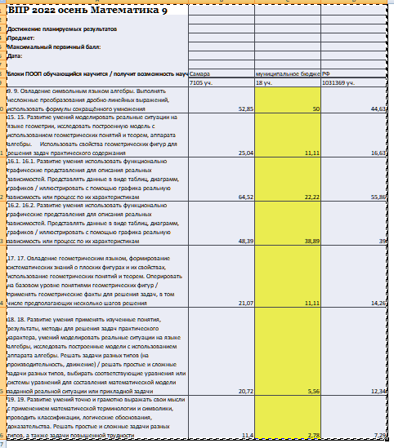

Темы, вызвавшие наибольшие затруднения:

1. Запись чисел с использованием разных систем измерения
2. Нахождение формулы линейной функции
3. Оценка вычислений при решении практических задач
4. Преобразование выражений
5. Решение геометрических задач
6. Решение задач разных типов

Основной список тем, подлежащих контролю:

1. Вычисление значений буквенных выражений.
2. Нахождение части от числа и числа по его части.
3. Действия с целыми и рациональными числами.
4. Сведения о плоских фигурах и их свойствах, использование геометрических понятий и теорем.
5. Функционально графические представления для описания реальных зависимостей.

Выводы и рекомендации

1. Провести работу над ошибками.
2. Разработать систему ликвидации пробелов в знаниях учащихся, при этом учесть ошибки каждого ученика для организации последующей индивидуальной работы.
3. Особое внимание необходимо уделить формированию системы геометрических знаний и прочному усвоению геометрических понятий.
4. Проводить целенаправленную работу по формированию умения решать практические задачи.
5. Обратить особое внимание на ликвидацию пробелов в знаниях обучающихся, показавших низкие результаты, добиваться снижения до минимума количества данной категории учеников.
6. Использовать результаты ВПР для индивидуализации обучения, в том числе для формирования банка данных одарённых обучающихся целью развития у них математических способностей.